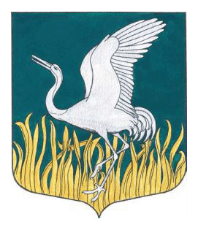
Ленинградская область
Лужский муниципальный район
совет депутатов Мшинского сельского поселения
четвертого созыва

РЕШЕНИЕ

от 31 августа 2023 года № 208

О сложении депутатских полномочий депутата Совета депутатов МО Мшинское сельское поселение

На основании личного заявления Некрасова Александра Васильевича, депутата МО «Мшинское сельское поселение Лужского муниципального района» по пятимандатному избирательному округу № 34, о сложении депутатских полномочий и в соответствии с п.2 ч.10 ст.40 Федерального закона от 06.10.2003 г. № 131 «Об общих принципах организации местного самоуправления в Российской Федерации», пп. 2 п. 1 ст. 24 Устава МО «Мшинское сельское поселение», Совет депутатов МО «Мшинское сельское поселение» РЕШИЛ:
- Снять депутатские полномочия с Некрасова Александра Васильевича, депутата по пятимандатному избирательному округу № 34 МО «Мшинское сельское поселение Лужского муниципального района».
- Настоящее решение вступает в силу с момента принятия.
- Решение опубликовать в газете «Лужская правда» и на официальном сайте администрации Мшинского сельского поселения.
- Контроль за исполнением Решения оставляю за собой.

Глава Мшинского сельского поселения,
исполняющий полномочия
председателя совета депутатов В. В. Алексеев

